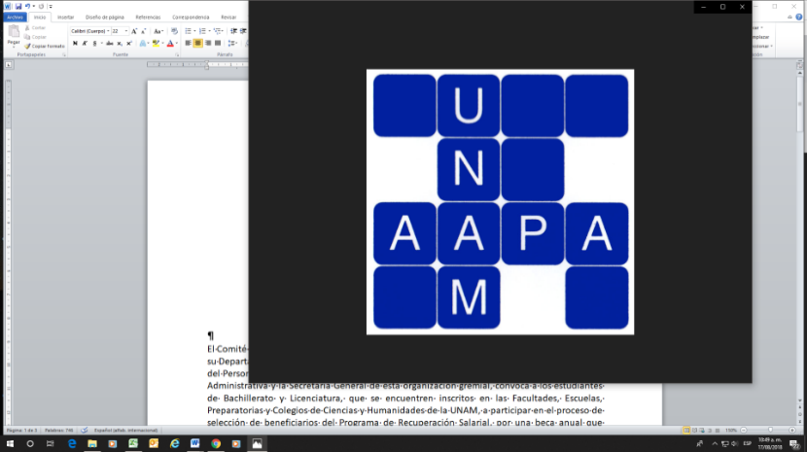

ASOCIACIÓN AUTÓNOMA DEL PERSONAL ACADÉMICO DE LA UNAM

**CONVOCATORIA 2024**

***Becas para hijos de los Trabajadores***

***Académicos de la UNAM***

Como parte del Programa de Recuperación Salarial, el Comité Ejecutivo General de la Asociación Autónoma del Personal Académico de la UNAM (AAPAUNAM), a través de su Departamento de Becas, con fundamento en la Cláusula 93 del Contrato Colectivo de Trabajo del Personal Académico Vigente y por Convenio suscrito el día 1º de Agosto de 2017 entre la Secretaría Administrativa de la UNAM y la Secretaría General de esta organización gremial, convoca a los(las) hijos(as) de académicos(as) afiliados(as) a la AAPAUNAM que se encuentren inscritos(as) en la UNAM, en el nivel de Iniciación Universitaria, Bachillerato o Licenciatura, a participar en el proceso de selección de beneficiarios(as) del ***“Programa Anual de Becas”*,** estimulando con esto el alto rendimiento académico de los así seleccionados(as).

**I CARACTERÍSTICAS DE LA BECA**

1.- La beca consiste en un apoyo económico, durante el período comprendido de septiembre de 2024 al mes de agosto de 2025, por un monto máximo de $13,644.00 (TRECE MIL SEISCIENTOS CUARENTA Y CUATRO PESOS 00/100M.N.).

2.- Se deberán respetar las fechas establecidas por la presente Convocatoria.

3.- En virtud de haber un número limitado de becas **(300 becas)**, se asignará solo una beca por familia.

4.- Los(as) becarios(as) recibirán 12 pagos mensuales por un monto de $1,137.00 (UN MIL CIENTO TREINTA Y SIETE PESOS 00/100 MN).

5.-Los(as) becarios(as) recibirán de forma fácil y segura el pago de su beca, mediante tarjeta de débito en el Banco asignado por la UNAM.

6.-Esta beca no es compatible con la beca Universal Benito Juárez del Gobierno Federal.

**II REQUISITOS**

1.-Al momento de solicitar la beca, ni durante el período referido en el numeral 1 del apartado CARACTERÍSTICAS DE LA BECA, el(la) solicitante deberá estar registrado en ningún otro programa de apoyo económico otorgado para su educación por algún organismo público o privado. En caso de que la UNAM detecte que el alumno(a) o sus familiares hayan solicitado o se encuentren recibiendo algún apoyo económico para el mismo fin, las instituciones y/o unidades responsables de los recursos, la DGOAE indicará a la AAPAUNAM sobre la duplicidad y esta última podrá cancelar la beca sin agravio del(la) beneficiario(a).

2.-Para los(las) alumnos(as) del nivel bachillerato que deseen ser considerados(as) dentro del proceso de selección, en su caso, deberán solicitar la baja del Programa Beca Benito Juárez y enviar al correo [cancelacionbbjuarez.aapaunam@gmail.com](mailto:cancelacionbbjuarez.aapaunam@gmail.com) la carta de baja del programa Beca Benito Juárez en formato libre, misma que deberá contener lo siguiente:

* Nombre Completo
* Número de cuenta
* CURP
* Plantel
* Motivo por el cual desea cancelar su PROCESO de Beca Benito Juárez

3.-La asignación de la BECAAAPAUNAM, está sujeta a disponibilidad (300 lugares), por lo que el hecho de presentar la baja, no garantiza la asignación de la beca.

4.- El(La) alumno(a) deberá enviar sus documentos en un solo archivo digital formato PDF vía correo electrónico, a la dirección [beca.c93@aapaunam.com.mx](mailto:beca.c93@aapaunam.com.mx),

5.- Una vez enviado su expediente, el(la) alumno(a) debe comunicarse al 555481-2260, a la Secretaría de Asuntos Académicos y confirmar que su archivo llegó al buzón de nuestro correo y que el expediente este completo.

6.- Ser alumno-(a) regular con inscripción(a) o reinscripción en la UNAM para el ciclo 2024-2025, en el nivel Iniciación Universitaria, en el Bachillerato o en Licenciatura.

7.- Una vez que haya quedado inscrito(a) en el Ciclo Escolar 2024-2025, el(la) alumno(a) deberá registrarse en INTEGRA en el sitio [www.integra.unam.mx](http://www.integra.unam.mx) y seguir las instrucciones del sistema.

7.-Ser hijo(a) de Trabajador(a) Académico(a) de la UNAM, afiliado a la AAPAUNAM.

8.- Haber obtenido un promedio general mínimo de 8.0 (OCHO) en el ciclo inmediato anterior.

9.- No haber sido sancionado(a), conforme a lo establecido en la Legislación Universitaria.

10.- El(La) trabajador(a) académico(a) deberá realizar una carta en formato libre, solicitando por escrito a la Secretaría General de la AAPAUNAM, el beneficio de la beca establecido en la cláusula 93 del contrato colectivo de trabajo (CCT) e indicar con toda claridad, su correo electrónico y número telefónico de contacto.

11.-El escrito de solicitud deberá llevar la fotografía reciente tamaño infantil del alumno(a).

**III DOCUMENTACIÓN**

El(La) alumno(a) deberá crear UN SOLO ARCHIVO DIGITAL en formato PDF, que incluya todos los documentos LEGIBLES para ser enviados a la dirección [beca.c93@aapaunam.com.mx](mailto:beca.c93@aapaunam.com.mx)

* Impresión del acuse de registro electrónico del SISTEMA INTEGRA en el link: www.integra.unam.mx
* Original de la carta solicitud de beca con fotografía reciente del alumno, tamaño infantil blanco y negro o color.
* Último talón de pago y credencial del padre o de la madre.
* Acta de nacimiento del alumno(a).
* Comprobante de inscripción o reinscripción para el ciclo 2024-2025.
* Tira de materias.
* Historial académico que acredite **ser alumno(a) regular**, con un promedio general mínimo de 8.0. en el ciclo inmediato anterior. En los casos de primer ingreso al nuevo ciclo escolar, comprobar el promedio general presentando el certificado de estudios del nivel inmediato anterior.
* Comprobante reciente de domicilio.
* CURP.
* Importante: Quien fue becario(a) el ciclo 2023-2024, deberá integrar su carta de asignación de beca.
* Carta compromiso de aceptación para la cancelación de la beca, con base a lo establecido en el numeral 1 de los REQUISITOS (formato libre).
* En su caso, documento que certifique haber solicitado en tiempo y forma, la cancelación de otra beca, con la firma y sello oficial de la institución que la otorgue.
* Para los(as) alumnos(as) del nivel bachillerato, constancia en donde se indique que actualmente no cuenta con la beca Benito Juárez, o en su caso, copia del correo enviado conforme se describe en el apartado de REQUISITOS numeral 2.

**IV NORMAS DE PROCEDIMIENTO**

1.- La AAPAUNAM recibirá las solicitudes a partir de la publicación de la presente Convocatoria, con **fecha límite a las 23:59 horas del día 02 de octubre de 2024.**

2.- El(La) solicitante deberá registrarse en la DGOAE, vía electrónica en el SISTEMA INTEGRA, a través del siguiente link: www.integra.unam.mx

Al concluir su registro deberá imprimir el formato e incluirlo en la documentación digitalizada.

3.- La AAPAUNAM enviará los expedientes de los(as) aspirantes a la DGOAE, para su validación.

4.- La DGOAE validará que las solicitudes cumplan con los requisitos establecidos en la Convocatoria y verificará que los(as) alumnos(as) cumplan con el estatus de regularidad, apoyándose en la información que le otorgue la Dirección General de Administración Escolar de la UNAM (DGAE).

5.- La DGOAE remitirá a la AAPAUNAM la información validada de los(as) solicitantes incluyendo su situación académica, asignará un número de folio, indicando en orden de prelación los promedios más altos. La DGOAE realizará una confronta (cotejo) con todos los padrones de sus distintas modalidades de beca y señalará qué alumnos(as) cuentan con la aceptación en otra beca.

6.- La AAPAUNAM enviará a la DGOAE el listado de los(as) alumnos(as) beneficiarios(as) a través de oficio.

7.- La AAPAUNAM notificará a los(as) 300 alumnos(as) beneficiarios(as) vía correo electrónico, enviándoles su Carta Asignación.

8.- Los(as) alumnos(as) asignados(as) recibirán a través del Sistema Integra, las indicaciones para obtener su tarjeta de débito bancaria en el banco que la UNAM asigne y que les permitirá cobrar mensualmente el recurso de la beca.

9.- Los(as) alumnos(as) que cumplan con los requisitos y no sean seleccionados quedarán en lista de espera.

De no cumplir el(la) alumno(a) con lo que se establece en la presente Convocatoria, la AAPAUNAM cancelará la beca sin previo aviso, enviando notificación a la DGOAE para la reasignación a otro alumno(a) inscrito en la lista.

**NOTA: El(La) alumno(a) que no realice su registro dentro del SISTEMA INTEGRA, NO será considerado(a) para el proceso de asignación de beca, aun cuando haya entregado sus documentos físicamente.**

**V CANCELACIÓN DE LA BECA**

Son causas inherentes para que exista una cancelación del beneficio de la beca otorgada por el programa:

* Que el padre o la madre del alumno(a) se desafilien de la AAPAUNAM.
* Que deje de ser alumno (a) regular.
* Que el alumno(a) deje de ser alumno(a), por haber concluido su ciclo escolar durante el período establecido en el numeral 1 de **CARACTERÍSTICAS DE LA BECA.**
* Que el alumno (a) no mantenga el promedio mínimo de 8.0 en su ciclo escolar.
* Que la DGOAE detecte que el alumno(a) o sus familiares hayan solicitado apoyo económico a un organismo público o privado antes de solicitar la beca, durante el proceso de asignación o durante el tiempo que se encuentre recibiendo los beneficios del Programa.
* SI EL(LA) ALUMNO(A) DEJA DE COBRAR SU BECA POR MÁS DE DOS MESES, SE LE DARÁ DE BAJA DEL PROGRAMA Y ESOS RECURSOS PODRÁN SER ASIGNADOS A OTRO(A) ALUMNO(A).

**Atentamente**

**“EL PLURALISMO IDEOLÓGICO, ESENCIA DE LA UNIVERSIDAD”**

**Ciudad Universitaria, a 2 de septiembre de 2024**

**EL COMITÉ EJECUTIVO GENERAL**